Муниципальное бюджетное общеобразовательное учреждение

“Средняя общеобразовательная школа

с. Павло-Федоровка Кировского района”

**Исследовательская работа**

по направлению: естественно-научный цикл

**«Изготовление конфет в домашних условиях»**

Выполнила: Ващенко Ульяна, ученица 4 класса

Руководитель: Стрелкова Анна Владимировна,

учитель начальных классов

с. Павло-Федоровка

2025 год

**Содержание**

1. Введение

2. Основная часть

- История шоколада

-Виды шоколада

-Рецепты для приготовления шоколадных конфет

- Необходимые ингредиенты и инструменты

-Подготовка рабочего места

-Эксперимент по приготовлению конфет

-Результаты эксперимента

3. Заключение

4. Список использованной литературы

5. Приложения

**Введение**

Шоколад – одно из самых любимых лакомств детей и взрослых. Но знаете ли вы, что шоколадные конфеты можно сделать своими руками? Это увлекательный процесс, который позволяет проявить фантазию и создать уникальные сладости. В этом проекте мы рассмотрим, как приготовить шоколадные конфеты ручной работы в домашних условиях.

***Актуальность работы***

Актуальность данной работы обусловлена несколькими факторами. Во-первых, интерес к домашнему производству продуктов питания растет среди людей всех возрастов, особенно в условиях современных тенденций здорового образа жизни и стремления к натуральным продуктам. Во-вторых, шоколадные конфеты являются одним из наиболее популярных видов сладостей, и возможность самостоятельного изготовления таких конфет открывает новые горизонты для творчества и самовыражения. Наконец, этот проект помогает развивать навыки планирования, организации труда и работы с различными материалами, что важно для всестороннего развития ребенка.

Основная **проблема** заключается в том, что многие люди считают, что изготовление шоколадных конфет в домашних условиях требует специальных знаний и оборудования, и поэтому предпочитают покупать готовые продукты в магазинах.

**Гипотеза**

Я предполагаю, что при правильном подборе ингредиентов и соблюдении технологии приготовления, я смогу создать вкусные и красивые шоколадные конфеты ручной работы, которые будут отличаться от магазинных своей уникальностью и качеством

**Целью** данного проекта является изучение процесса приготовления шоколадных конфет ручной работы и создание собственных уникальных рецептов.

**Задачи**

1. Изучить историю шоколада и его виды.

2. Выбрать рецепты для приготовления шоколадных конфет.

3. Приобрести необходимые ингредиенты и инструменты.

4. Подготовить рабочее место и провести эксперимент по приготовлению конфет.

5. Оценить результаты эксперимента и сделать выводы.

**Объект исследования**: конфеты

**Предмет исследования**: конфеты, выполненные в домашних условиях

**Методы исследования**

1. Анализ литературы: изучение статей и интернет-ресурсов, посвященных истории шоколада, видам шоколада и методам его обработки.

2. Экспериментальный метод: проведение практических экспериментов по приготовлению шоколадных конфет согласно выбранным рецептам. В рамках этих экспериментов проверялись различные комбинации ингредиентов и методов приготовления.

3. Наблюдение и оценка результатов.

**Новизна** данного проекта заключается в адаптации сложных процессов приготовления шоколадных конфет к уровню понимания и возможностей ребенка 10 лет. Проект предлагает простые и понятные инструкции, которые позволяют детям освоить базовые навыки работы с шоколадом и создать свои первые шедевры кондитерского искусства.

**Основная часть**

*История шоколада*

Шоколад известен человечеству уже несколько тысяч лет. Первые упоминания о шоколаде относятся к цивилизации майя и ацтеков, которые использовали какао-бобы для приготовления напитка под названием «чоколатль». Европейцы познакомились с шоколадом благодаря экспедиции Христофора Колумба, которая привезла какао-бобы в Европу. С тех пор шоколад стал популярным продуктом и начал использоваться для создания различных десертов, включая конфеты.

*Виды шоколада*

Существует три основных вида шоколада:

1. Молочный шоколад – содержит молоко, сахар и какао-массу.

2. Темный шоколад – состоит из какао-массы, сахара и ванили.

3. Белый шоколад – сделан из какао-масла, молока и сахара без добавления какао-порошка.

Каждый вид шоколада имеет свой уникальный вкус и текстуру, поэтому выбор зависит от личных предпочтений.

*Рецепты для приготовления шоколадных конфет*

Для себя я выбрала два простых рецепта, которые легко приготовить дома.

|  |  |
| --- | --- |
| Рецепт 1: Шоколадные трюфели  Ингредиенты:  - 200 г темного шоколада  - 100 мл сливок  - 50 г сливочного масла  - Ванилин по вкусу  - Шарики для украшения  Приготовление:  1. Растопите шоколад на водяной бане.  2. Добавьте сливки и масло, перемешайте до однородной массы.  3. Охладите смесь в холодильнике около часа. | Рецепт 2: Шоколадные конфеты с орехами  Ингредиенты:  - 150 г молочного шоколада  - 50 г орехов (кешью)  - дополнительный декор  - 20 г сливочного масла  Приготовление:  1. Растопите шоколад на водяной бане.  2. Добавьте орехи и масло, тщательно перемешайте.  3. Разлейте смесь по формочкам и уберите в холодильник на пару часов. |

*Необходимые ингредиенты и инструменты*

Для приготовления шоколадных конфет мне понадобились следующие ингредиенты и инструменты:

- Шоколад (темный, молочный, белый)

- Сливки

- Масло

- Орехи

- Дополнительный декор

- Формочки для конфет

- Водяная баня

- Лопаточка для перемешивания

- Холодильник

*Подготовка рабочего места*

Перед началом работы убедилась, что моё рабочее место чистое и удобное. Все инструменты должны быть под рукой, чтобы процесс приготовления проходил гладко.

*Эксперимент по приготовлению конфет*

Теперь приступим к самому интересному – созданию наших собственных шоколадных конфет! Я следовала выбранным рецептам шаг за шагом, наслаждалась процессом.

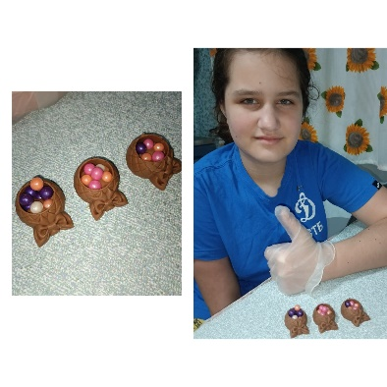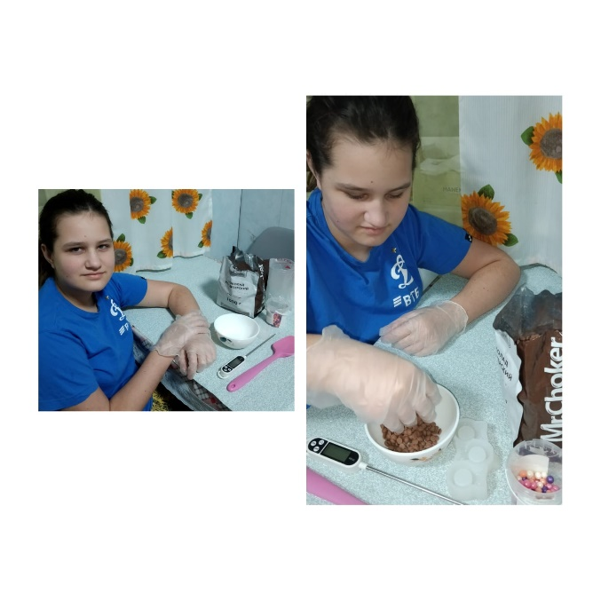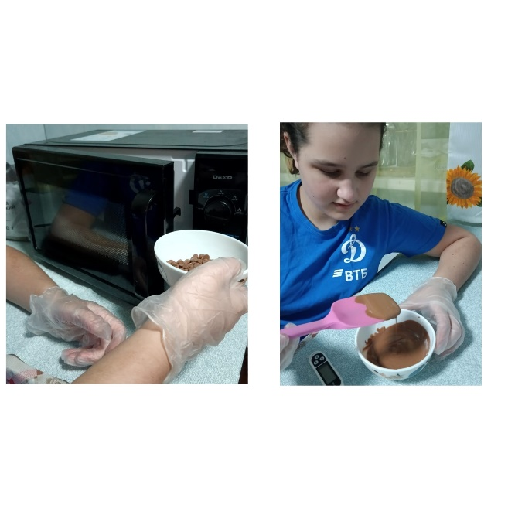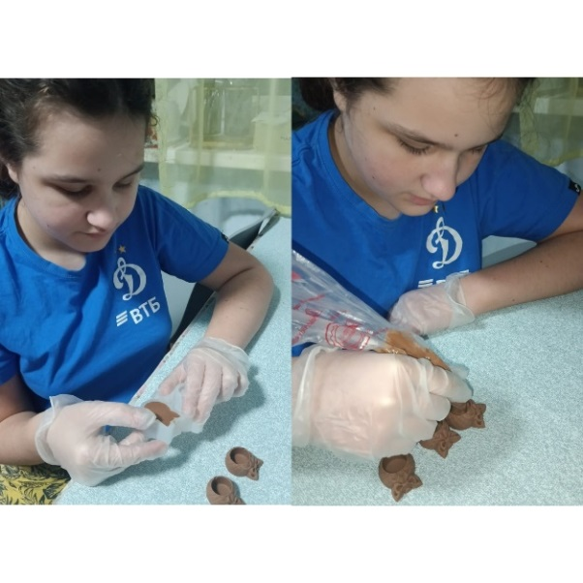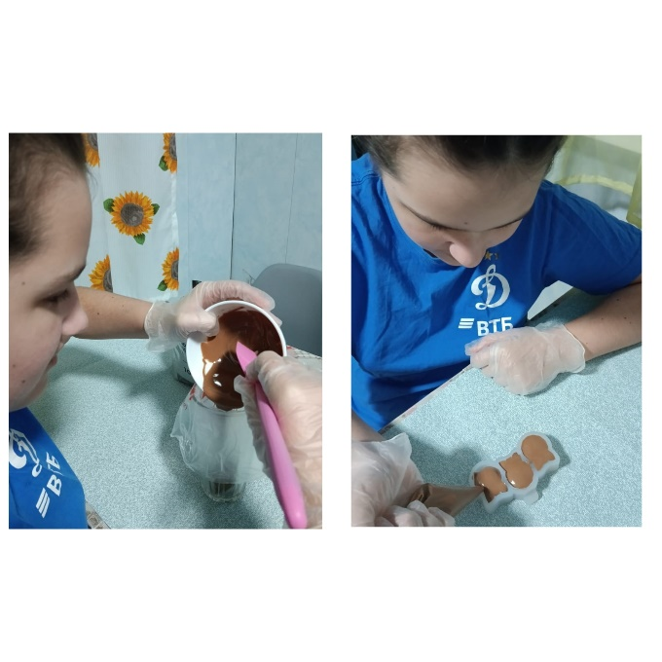 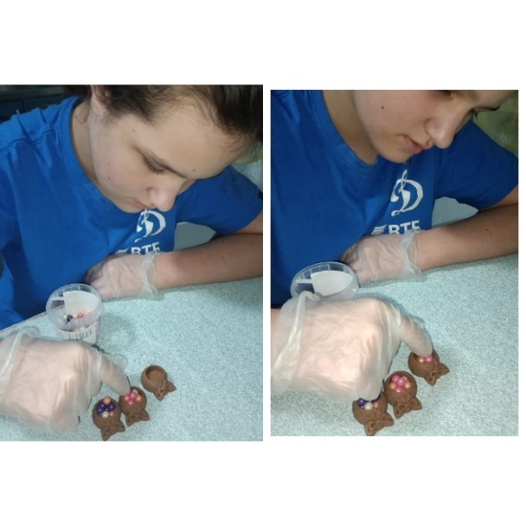

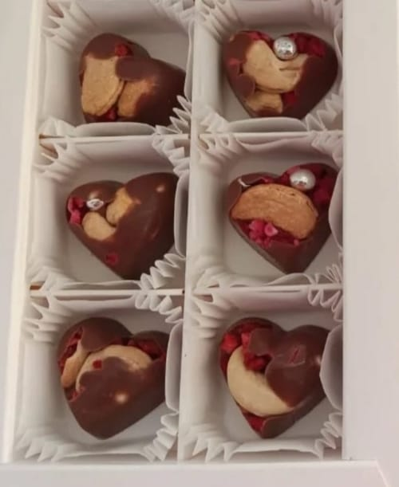

*Результаты эксперимента*

После того как мои конфеты были готовы (Приложение 1), я оценила их внешний вид, вкус и текстуру. Затем попробовала разные комбинации ингредиентов и форм, чтобы найти для себя идеальный рецепт.

**Заключение**

В ходе выполнения данного проекта была подтверждена выдвинутая гипотеза. Я смогла создать вкусные и красивые шоколадные конфеты ручной работы, которые отличаются от магазинных своей уникальностью и качеством. Процесс приготовления оказался доступным и интересным, а результат превзошел мои ожидания.

Решение проблемы, обозначенной в начале работы, также было найдено. Оказалось, что изготовление шоколадных конфет в домашних условиях не требует специальных знаний и сложного оборудования. Даже ребенок может справиться с этой задачей, следуя простым инструкциям и используя доступные ингредиенты.

Этот проект помог мне понять, что творчество и кулинария могут идти рука об руку, создавая удивительные результаты. Теперь я могу поделиться своим опытом с друзьями и семьей, показывая им, что домашние шоколадные конфеты могут быть не только вкусными, но и красивыми произведениями искусства.

После проведения эксперимента по приготовлению шоколадных конфет ручной работы были получены следующие результаты:

1. Внешний вид конфет:

- Конфеты имели аккуратную форму и привлекательный вид. Шоколадные изделия были покрыты цветными шариками, а конфеты с орехами выглядели аппетитно благодаря кусочкам орехов внутри.

2. Вкусовые качества:

- Шоколадные конфеты обладали насыщенным вкусом темного шоколада с нежной кремовой текстурой. Конфеты с орехами сочетали сладость молочного шоколада с хрустящей текстурой орехов.

3. Обратная связь от дегустаторов:

- Дегустаторы отметили, что конфеты оказались очень вкусными и необычными. Многие предпочли домашние конфеты магазинным аналогам, подчеркивая их свежесть и натуральный состав.

Эти результаты подтвердили правильность выбранной методики и качество используемых ингредиентов.

Список использованных источников

1. Энциклопедия кулинарии. Шоколад и кондитерские изделия. Москва, 2010.

2. Интернет-ресурс: www.chocolate.ru

Приложение 1

Фото из семейного архива

